Het eigenlijke werk van de geest is niet dat we de deugd leren en beoefenen en ernaar streven om de liefde te praktiseren. In de Instellingen en Gesprekken van Cassianus klinkt iets anders door: Het is niet nodig om de liefde te forceren. Liefde gebeurt gewoon als we het onkruid verwijderen door onze gedachten te verminderen, ze om te leiden en ze te verwijderen. Dan kan Gods aanwezigheid ontkiemen. Aldus Meg Funk in de vorige les over EENVOUD. In deze les, “PASSIES +” gaat het over onze passies in positieve zin. Onze passies zijn positief, ze zijn er gewoon, en ze mogen er zijn. Over de negatieve werking die passies kunnen hebben zal het gaan in de volgende les, “PASSIES –”. Over deze positieve gepassioneerdheid gaat het beroemde hoofdstuk 72 van de Regel van Benedictus, dat als titel heeft: Over de goede gedrevenheid die de monniken moeten hebben.
Benedictus benoemt in dat hoofdstuk de twee polen van onze passies, de negatieve en de positieve kant die we op kunnen gaan: zoals er een slechte gedrevenheid van bitterheid is die scheidt van God en leidt naar het infernum, zo is er een goede gedrevenheid die scheidt van gebreken en leidt naar God en naar eeuwig leven.

Uit de Regel van Benedictus, hoofdstuk 72

Over de goede gedrevenheid die de monniken moeten hebben

zoals er een slechte gedrevenheid van bitterheid is die scheidt van God en leidt naar het infernum

zo is er een goede gedrevenheid die scheidt van gebreken en leidt naar God en naar eeuwig leven.

Laten de monniken derhalve deze gedrevenheid met de meest fervente liefde (amor) beoefenen.

… dat ze geheel niets stellen boven Christus, die ons gelijkelijk naar het eeuwig leven geleide.



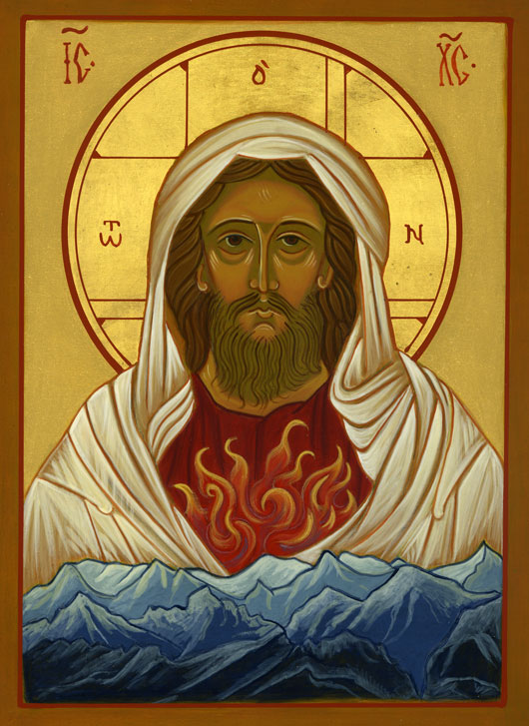

(Transfiguratie)

Wees niet bang wanneer je over deugd hoort spreken en sta niet versteld van dat woord. Want deugd staat niet ver van ons af en ontstaat niet buiten ons, maar is iets in onszelf, iets wat haalbaar is als we maar willen. Heidenen gaan op reis en steken de zee over om te studeren, maar wij hoeven niet te reizen omwille van het koninkrijk der hemelen en niet de zee over omwille van de deugd. De Heer was ons voor en zei: "Het koninkrijk der hemelen is binnenin u" (Lc 17,21). De deugd heeft dus alleen onze wil nodig, want ze zit in ons en komt uit ons tot stand. Wanneer de ziel haar begripsvermogen in de natuurlijke toestand houdt, dan komt de deugd tot stand. En de natuurlijke toestand is er wanneer ze blijft zoals ze gemaakt is: heel mooi en recht. Daarom moedigde Jozua het volk aan met de woorden: "Richt uw hart naar de Heer, de God van Israël" (Joz 24,23) en zei Johannes de Doper: "Maak de paden recht" (Mt 3,3) waarover u gaat. Dit recht zijn van de ziel, dat is het geval wanneer ze haar begripsvermogen in de natuurlijke toestand heeft, zoals ze geschapen is. En omgekeerd, wanneer ze afdwaalt en zich afkeert van haar natuurlijke toestand, dan spreken we van slechtheid van de ziel. De zaak is dus helemaal niet ingewikkeld: als we zo blijven als we gemaakt zijn, leven we in de deugd, maar als we verkeerde gedachten hebben, worden we beoordeeld als slechte mensen. Als we die deugd nu ergens van buitenaf moesten halen, dan zag het er werkelijk lastig uit. Maar nu zit die in onszelf! Laten we dus goed oppassen voor onreine gedachten en onze ziel bewaren voor de Heer, als was ze ons als onderpand gegeven. Dan herkent Hij Zijn werk, de ziel, nog precies zoals Hij haar heeft gemaakt.
Athanasius van Alexandrië,Verleidingen in de woestijn,
het leven van de heilige Antonius de Grote,
vertaald en toegelicht door Vincent Hunink,
Athenaeum - Polak & Van Gennep, Amsterdam 2002; tweede, electronische versie 2005

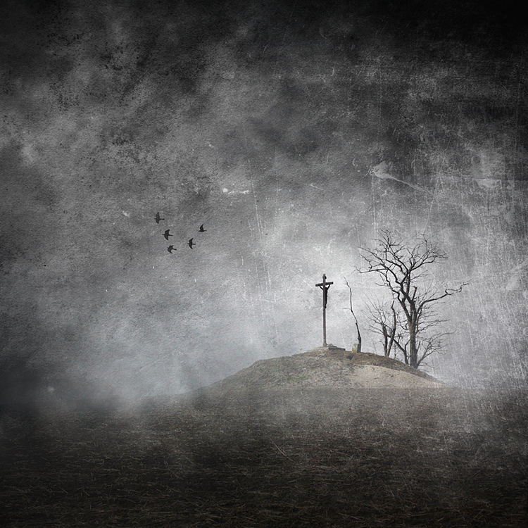

UITEENZETTING VAN WILLEM VAN ST. THIERRY OVER HET HOOGLIED

1. Heer onze God, die ons geschapen hebt naar Uw beeld en gelijkenis , om U te beschouwen en U te genieten, U die niemand genietend kan beschouwen tenzij in zover hij op U gelijkt . O glans van het Hoogste Goed, die iedere redelijke ziel door verlangen naar U aantrekt, en des te vuriger naar U toe, naarmate ze innerlijk zuiverder is, en des te zuiverder naarmate ze vrijer is van het lichamelijke ten voordele van het geestelijke: bevrijd van de slavernij aan het bederf datgene in ons wat U alleen moet dienen, onze liefde. Want als de liefde vrij is, bewerkt zij in ons deze gelijkenis op U, in zover wij U met dit zintuig van het leven aanraken, en daardoor U ervaren. Ieder die leeft uit de geest van het leven, die zoals de Apostel zegt met onverhuld gelaat de glorie van de Heer aanschouwt, wordt in datzelfde beeld omgevormd van heerlijkheid tot heerlijkheid, als door de Geest van de Heer .

2. Als we immers een schepsel liefhebben, niet als een weg naar U toe, maar als een genieting op zichzelf, dan is die liefde geen liefde meer, maar begeerte of lust of iets van die aard. En met het verlies van haar vrijheid, verliest ze ook het voorrecht zich liefde te mogen noemen. En de armzalige mens komt terecht op het niveau van de redeloze dieren en wordt huns gelijke . Dit is heel zijn zonde, dat hij op een verkeerde manier geniet en gebruikt; dat hij iets geschapens of een medemens of zichzelf bemint, niet om tot U te komen, maar om in zichzelf ervan te genieten. Al kan men ook van de evenmens en van zichzelf genieten, maar alleen in U, U zelf echter, o leven van al wat leeft, en goedheid van al wat goed is, U kan men genieten èn in U èn in zichzelf. En dit is dan de liefde, levend en lichtend, vrij en van het bederf bevrijdend. Bekoorlijker naarmate ze zuiverder is, standvastiger in haar uitwerking naarmate ze sterker is in haar aanhankelijkheid. En terwijl ze in haar zielegrond teder wordt door de godsvrucht, wordt ze juist op het vlak van de daad krachtig door de gerechtigheid.

3. Heer, maak haar vrij in ons; dat met zuivere minne u moge liefhebben Uw Bruid, de christenziel, zo rijk begiftigd met Uw Bloed als bruidsschat en Uw Geest als onderpand; dat ze onder de kommervolle beklemmingen van dit leven, afkerig van haar zwerftocht ver van U, en een al te langdurig verblijf in het vreemde land , voor U haar minnelied zingen mag , dat ze mag herademen, en de pijn haar lichter wordt. Moge zij van U doordrongen worden en ondertussen vergeten waar ze is. Moge zij iets ontvangen, waardoor zij inziet wat haar ontbreekt . Nu is het tijd om barmhartig te zijn, nu is de tijd gekomen. Ge hebt haar meegelokt en weggevoerd de eenzaamheid in, om daar tot haar hart te spreken.
Spreek dan en zeg tot haar, zeg tot haar hart: "Ik ben uw heil", spreek zodat ze het hoort, begeester haar zodat ze het ervaart, geef haar zodat ze bezit, zodat heel haar binnenste U kan zegenen en heel haar gebeente U kan zeggen. "Heer, wie is aan U gelijk?", o Gij, haar helper en ondersteuner , en op een woord van U alleen mogen in verwarring beschaamd staan de velen die tegen haar zeggen, dat er voor haar geen heil is in haar God . Als er nog geen liefde is, kan die er door het gesprek met U komen; als ze er wel is, moge ze dan groeien en sterk worden, totdat uw gevangengenomen dienstmaagd, veroverd krachtens oorlogsrecht en het lot van de overwinning, genade vindt in Uw ogen door waardige vruchten van boetvaardigheid. Dat ze, overeenkomstig de wet, door U ontdaan van al haar overtolligheden, zich overgeeft aan de omhelzing van de Overwinnaar, in eeuwige liefde en onverbreekbare verbintenis.

4. Daarom, nu we op het punt staan te gaan spreken over de bruidszang, het huwelijkslied, het lied van Bruidegom en Bruid, en Uw werk, o H. Geest, opnieuw gaan lezen en beschouwen, roepen wij U aan: dat we met Uw liefde vervuld mogen worden, o Liefde, om het lied der Liefde te begrijpen; dat ook wij enigermate mogen deelnemen aan de heilige gesprekken van Bruidegom en Bruid: dat hetgeen door ons gelezen wordt, zich ook in ons moge voltrekken. Waar het immers gaat over zielsontroeringen, is het niet gemakkelijk te begrijpen wat er gezegd wordt, tenzij door iemand die zelf zulke ontroeringen kent. Doordring ons dan van U, o Heilige Geest; heilige Parakleet, heilige Trooster, troost ons in de armoede van onze eenzaamheid, die geen enkele verkwikking zoekt buiten U. Verlicht en verlevendig het hunkerend verlangen, opdat het worden mag: genietende liefde. Wees aanwezig, opdat we waarlijk liefhebben; dat al wat wij voelen en zeggen, moge voortkomen uit de bron van Uw liefde. Moge Uw liefdezang zó door ons gelezen worden, dat ze de liefde zelf in ons ontsteekt; ja, dat die liefde voor ons wordt: de tolk van haar eigen lied.



